고정자산취득내역등록
[회계관리>>자산관리>>고정자산취득내역등록]
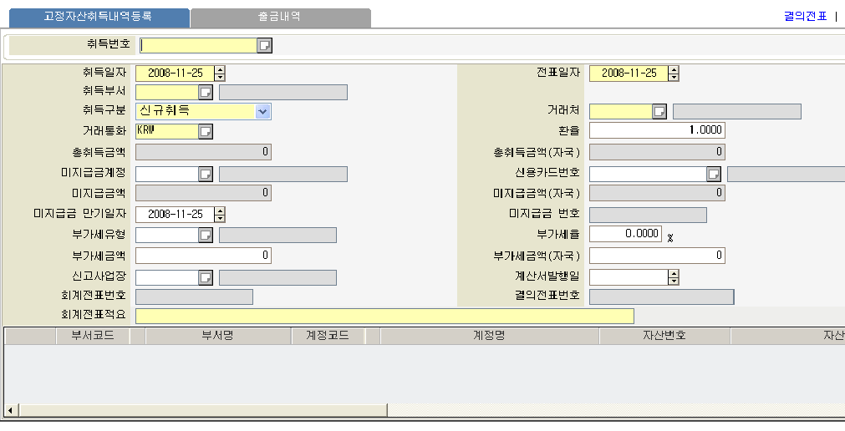
고정자산 취득에 따른 기본 사항들을 입력하여 관리하는 화면입니다. [기준정보>>시스템기준정보>>자동채번등록] 메뉴에서 등록한 채번규칙에 따라 부여되는 취득번호별로 고정자산 취득정보를 관리합니다. 고정자산 취득 등록시, 취득번호가 생성되고 회계전표가 발생하게 됩니다. 취득되는 고정자산의 출금내역은 [출금내역] 탭에서 관리합니다.
- 취득내역 등록/조회/수정/삭제

취득내역등록
상단자료파트에 자료를 입력하고, 행을 추가하여 하단자료파트를 입력합니다. [출금내역] 탭을 눌러 취득한 자산에 출금유형별로 지급내용을 입력하고 [저장] 아이콘을 클립합니다. 입력이 완료되면 고정자산 취득건에 대한 회계전표 혹은 결의전표가 발생합니다. 또한 미지급금이 입력된 경우이면 채무정보도 발생하게 됩니다. 자산번호를 입력하지 않은 경우에는 자동채번등록에 등록된 채번규칙에 따라 시스템에서 자동으로 부여합니다. 직접 입력 시에는 채번규칙에서 사용하는 접두어 [AS]이외의 문자나 숫자를 이용하여 입력합니다. 취득금액(자국)은 직접 입력할 수도 있고, 미입력시에는 저장 시에 내부적으로 취득금액을 자국통화로 환산하여 표시합니다. ( 취득금액(자국) = 취득금액 * 환율)

탭
출금내역
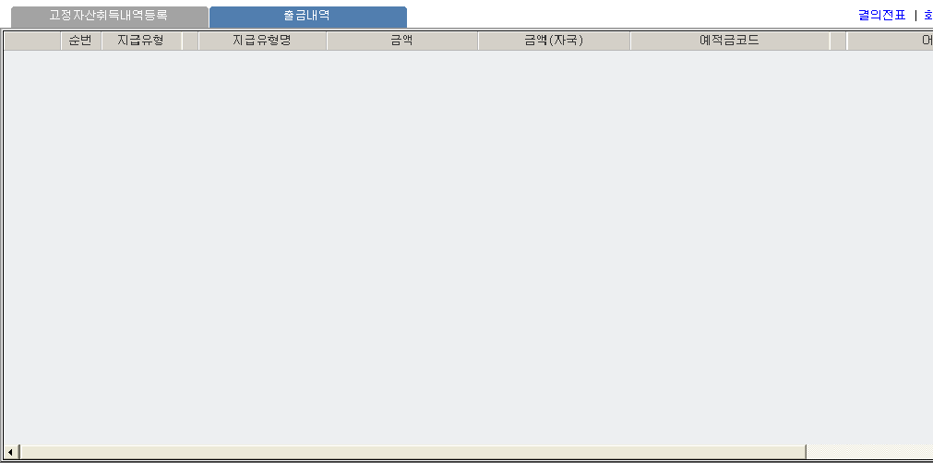
취득한 고정자산에 대한 출금내역을 관리하는 화면입니다. 출금유형별로 출금유형명, 금액, 금액(자국), 예적금코드, 어음번호 등을 관리합니다.
자산취득내역을 등록후에 출금내역을 등록할 수 있습니다. [행추가] 아이콘을 클릭하고 출금유형별로 지급내용을 입력합니다. [저장] 아이콘을 클릭하면 출금내역이 등록됩니다. 입력이 완료되면 고정자산 취득건에 대한 회계전표 혹은 결의전표가 발생합니다. 또한 미지급금이 입력된 경우이면 채무정보도 발생하게 됩니다.
- 순번 : 취득내역에 대해 지급된 순번으로 자동채번됩니다.
- 출금유형 : 자산 취득 시 취득금액에 대해 지급한 유형을 선택합니다. (MAJOR CODE: A1006에서 선수금, 선급금, 받을어음을 제외한 유형 )
- 금액: 해당 출금유형으로 지급한 금액을 입력합니다. 통화는 거래통화로 표시됩니다.
- 금액(자국): 해당 출금유형으로 지급한 금액에 대한 자국금액을 입력합니다. 미입력 시 내부적으로 거래통화의 환율을 적용하여 자국금액으로 환산합니다.
- 예적금코드 : 출금유형이 예적금인 경우 반드시 입력해야 하며, 수표나 현금, 지급어음 선택 시에는 입력할 수 없습니다.
- 어음번호 : 출금유형이 지급어음 이나 지불구매카드인 경우 반드시 입력해야 하며, 수표나 현금, 예적금 선택 시에는 입력할 수 없습니다. 어음번호를 팝업화면을 이용하여 선택할 경우에는 해당 어음번호나 지불구매카드번호의 금액이 [금액] 필드에 자동으로 입력됩니다.

기타기능
조회
조건파트의 [취득번호]를 입력하고 [조회] 아이콘을 클릭합니다. 취득한 출금내역을 조회하려면 [출금내역] 탭을 클릭합니다.
수정
조회된 자료파트에서 자료를 수정하고 [저장] 아이콘을 클릭하면 수정됩니다.
삭제
조회된 하단자료파트에서 삭제할 행을 선택하고 [행삭제] 아이콘을 클릭합니다. [저장] 아이콘을 클릭하면 삭제한 내역이 반영됩니다. 취득내역등록 자체를 삭제하고자 할 때에는 [삭제] 아이콘을 클릭합니다.
 미지급금 반제 시 주의사항
취득한 고정자산에 대한 미지급금 반제처리는 거래처와 미지급금 번호를 이용하여 [회계관리>>채무관리>>출금등록] 메뉴에서 처리합니다.
저장 시 주의사항
- 자산취득의 결과로 발생되는 전표의 유형은 취득구분에 따라 분개형태등록에 정의된 대로 발생하게 됩니다. ( 분개형태등록: 거래유형 ‘AS001’)

신규취득시에 전표형태는
자산계정 XXXX / 지급금액 XXXXX
미지급금액 XXXX
신규취득시에 미지급금액이 발생하면 거래처 채무정보가 생성됩니다.

무상기증시에 전표형태는
자산계정 XXXX / 자산수증이익 XXXXX
현금(운반비용등으로 지출된) XXXX
- 무상기증시에 자산수증이익 계정에 대한 정의는 거래항목 FP정보를 확인하십시오. 운반비등의 부대비용은 자산의 취득원가에 포함됩니다.
- 분개형태등록에 거래유형 AS001에 대해 정확히 등록되어 있지 않으면 에러가 발생하여 전표가 발생되지 않을 뿐 아니라 취득내역도 저장할 수 없게 됩니다.
- 전표발생시, [자산취득내역등록]탭의 취득부서의 소속사업장과 하단자료파트에서 등록한 부서코드의 소속사업장이 서로 다른 경우에는 본지점전표로 처리되어 두 개의 전표가 발생하게 됩니다.
 취득부서: 총무팀 – 서울사업장
관리부서: 생산1팀 – 수원사업장
서울사업장 --- 전표 GL001) 수원사업장 XXX / 현금 XXX
수원사업장 --- 전표 GL002) 기계 XXX / 서울사업장 XXX

참조화면
결의/회계전표
조회된 고정자산의 취득내역에 대한 결의/회계전표 정보를 조회합니다.

